Đạo đức:
Tiết: 6 EM NHẬN BIẾT SỰ CẢM THÔNG, GIÚP ĐỠ NGƯỜI GẶP KHÓ KHĂN
I.YÊU CẦU CẦN ĐẠT
1. Kiến thức
Sau bài học này, HS sẽ:
- Nêu được một số biểu hiện của sự cảm thông, giúp đỡ người gặp khó khăn.
- Biết vì sao phải cảm thông, giúp đỡ người gặp khó khăn.
2. Năng lực
Năng lực chung:
- Năng lực giao tiếp và hợp tác: khả năng thực hiện nhiệm vụ một cách độc lập hay theo nhóm; Trao đổi tích cực với giáo viên và các bạn khác trong lớp.
- Năng lực tự chủ và tự học: biết lắng nghe và chia sẻ ý kiến cá nhân với bạn, nhóm và GV. Tích cực tham gia các hoạt động trong lớp.
- Giải quyết vấn đề và sáng tạo: biết phối hợp với bạn bè khi làm việc nhóm, tư duy logic, sáng tạo khi giải quyết vấn đề.
Năng lực riêng:
- Năng lực điều chỉnh hành vi; tìm hiểu và tham gia các hoạt động giúp đỡ người gặp khó khăn.
- Góp phần hình thành năng lực điều chỉnh hành vi, phát triển bản thân.
3. Phẩm chất
- Góp phần hình thành phẩm chất nhân ái.
II. ĐỒ DÙNG DẠY HỌC
a. Đối với giáo viên
- Giáo án, SHS, SGV, SBT Đạo đức 4.
- Tranh, hình ảnh về sự cảm thông, giúp đỡ người gặp khó khăn.
- Máy tính, máy chiếu (nếu có).
b. Đối với học sinh
- SHS.
- Tranh ảnh, tư liệu, video sưu tầm liên quan đến bài học và dụng cụ học tập theo yêu cầu của GV.
III. CÁC HOẠT ĐỘNG DẠY HỌC CHỦ YẾU
TG | HOẠT ĐỘNG CỦA GV | HOẠT ĐỘNG CỦA HS
3’ | 1.Hoạt động khởi động  a. Mục tiêu: Tạo khí thế sôi nổi.  b. Cách tiến hành:-GV HD HS hát một bài (hoặc chơi trò chơi).  -Nhận xét .  c. GV dẫn dắt giới thiệu vào bài học, ghi đề lên bảng lớp. | -HS thực hiện theo yêu cầu  -HS nêu đề bài học.
20’  10’ | 2. Hoạt động luyện tập, thực hành  a. Mục tiêu: HS biết được một số biểu hiện phù hợp và chưa phù hợp của sự cảm thông, giúp đỡ người gặp khó khăn.  b. Cách tiến hành  Bài tập 1: Nhận xét hành động của các bạn trong tình huống  - GV chia lớp thành các nhóm học tập.  - GV hướng dẫn HS đọc và trả lời câu hỏi: Em có nhận xét gì về hành vi của các bạn trong tình huống? Vì sao  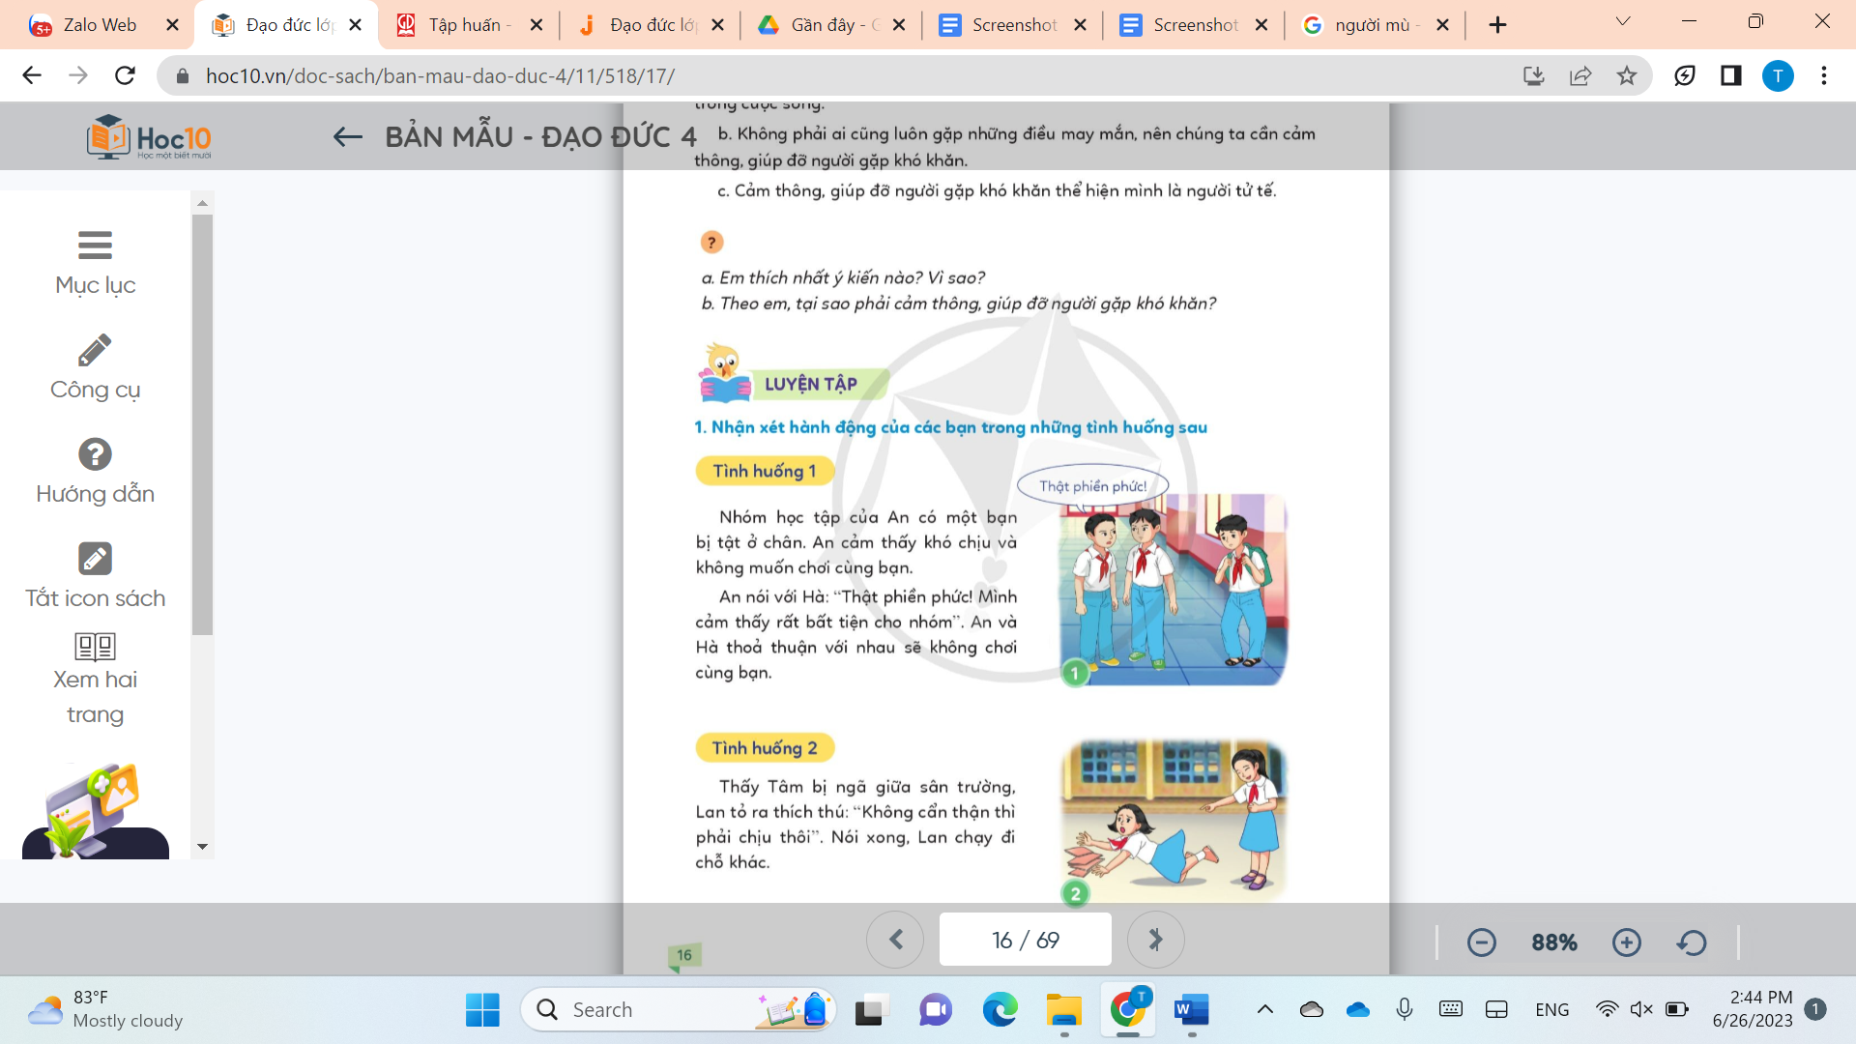  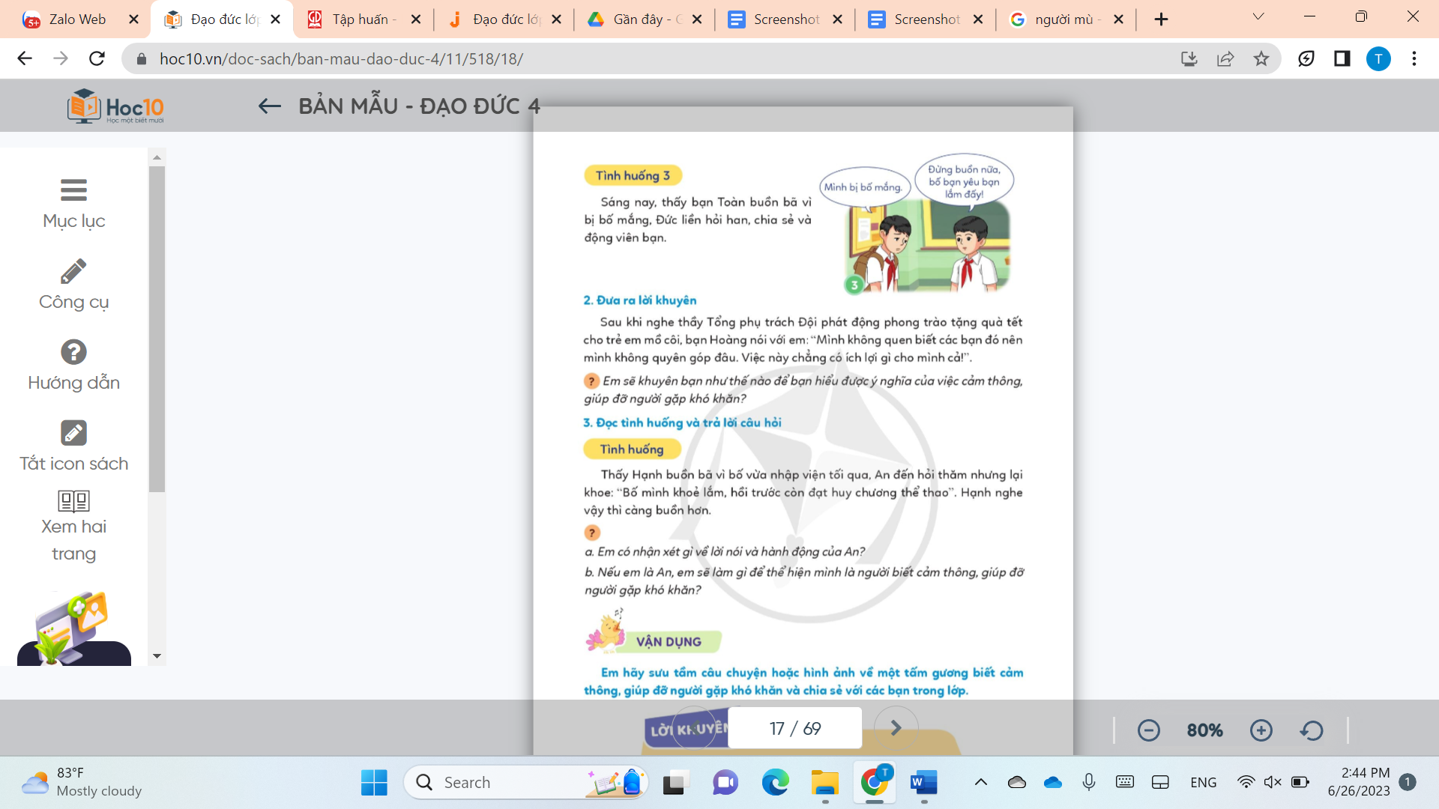  - GV mời đại diện các nhóm trả lời. Các nhóm khác lắng nghe, nhận xét, bổ sung ý kiến (nếu có).  - GV nhận xét, đánh giá và đưa ra câu trả lời phù hợp.  + Tình huống 1: An và Hà thỏa thuận không chơi cùng bạn có tật ở chân. Bị tật ở chân là điều không ai muốn, làm bạn có nhiều bất tiện. Chúng ta cần hỗ trợ, giúp đỡ bạn thay vì cảm thấy phiền phức và không chơi với bạn.  + Tình huống 2: Lan chạy đi chỗ khác mà không giúp bạn bị ngã đau đứng dậy. Sự cố bị ngã làm bạn đau, chúng ta cần hỗ trợ bạn đứng dậy hoặc giúp bạn đến phòng y tế.  + Tình huống 3: Phù hợp vì Đức biết hỏi han, chia sẻ với nỗi buồn của bạn  Bài tập 2: Đưa ra lời khuyên  - GV yêu cầu HS đọc tình huống trong SGK và đưa ra lời khuyên phù hợp.  - GV cho HS thời gian để tìm ra lời khuyên phù hợp.  - GV mời 2 – 4 HS đưa ra lời khuyên cho tình huống. Các HS khác lắng nghe, nhận xét, bổ sung ý kiến (nếu có).  - GV nhận xét, rút ra những lời khuyên phù hợp.  + HS khuyên Hoàng không nên nghĩ như thế vì trẻ em mồ côi rất khó khăn, tặng quà Tết giúp các em vui vẻ và ấm lòng hơn. Việc này là điều chúng ta nên làm, cũng giúp Hoàng thể hiện mình là người tử tế, có lòng nhân ái, biết yêu thương, cảm thông, giúp đỡ người gặp khó khăn.  Bài tập 3: Đọc tình huống và trả lời câu hỏi  - GV chia lớp thành các nhóm học tập.  - GV yêu cầu các nhóm đọc tình huống trong SGK và trả lời câu hỏi:  + Em có nhận xét gì về lời nói và hành động của An.  + Nếu em là An, em sẽ làm gì để thể hiện mình là người biết cảm thông, giúp đỡ người gặp khó khăn?  - GV đại diện các nhóm đưa ra cách ứng xử phù hợp. Các nhóm khác lắng nghe, nhận xét, bổ sung ý kiến (nếu có).  - GV nhận xét, rút ra những cách ứng xử phù hợp.  + Việc An đến thăm hỏi Hạnh là điều phù hợp; việc nói câu “Bố mình khoẻ lắm, hồi trước còn đạt huy chương thể thao” là chưa phù hợp vì việc so sánh sức khỏe với bố An sẽ làm cho Hạnh càng buồn hơn.  + Nếu là An, em sẽ động viên Hạnh về sức khỏe của bố Hạnh, chia sẻ những khó khăn mà Hạnh và gia đình Hạnh đang gặp phải.  3. Hoạt động vận dụng, trải nghiệm  a. Mục tiêu: HS ứng dụng được những điều đã học vào thực tiễn qua những việc làm thể hiện lòng cảm thông, giúp đỡ người gặp khó khăn.  b. Cách tiến hành  - GV hướng dẫn HS liệt kê các biểu hiện của sự cảm thông, giúp đỡ người gặp khó khăn đã được học.  - GV hướng dẫn HS cách sưu tầm những câu chuyện hoặc hình ảnh về một tấm gương biết cảm thông, giúp đỡ người gặp khó khăn.  - GV mời 2 – 3 HS chia sẻ trước lớp về tấm gương biết cảm thông, giúp đỡ người gặp khó khăn. Các HS khác lắng nghe, nhận xét, bổ sung ý kiến (nếu có).  - GV nhận xét, động viên HS tích cực thể hiện sự cảm thông, giúp đỡ người gặp khó khăn.  - GV gợi ý cho HS câu chuyện về sự cảm thông, giúp đỡ người gặp khó khăn: Câu chuyện “Hiếu cõng Minh đi học”:  + Tình bạn của Ngô Văn Hiếu và Nguyễn Tất Minh (cùng ngụ thôn 1, xã Đồng Thắng, H. Triệu Sơn, Thanh Hóa) vẫn được người dân địa phương, thầy cô và bạn bè thán phục, ví như câu truyện cổ tích giữa đời thường.  + Suốt 10 năm qua, không kể ngày mưa hay nắng, Hiếu đều đặn đưa Minh đến trường trên đôi chân của mình vì Minh bị dị tật bẩm sinh.  + Giờ đây, đôi bạn thân này lại sắp cùng nhau bước vào giảng đường đại học. | - HS lắng nghe GV nêu câu hỏi.  - HS trả lời câu hỏi.  - HS lắng nghe, tiếp thu.  - HS quan sát tranh.  HS xác định yêu cầu bài  - HS đưa ra lời khuyên  - HS lắng nghe, tiếp thu.  HS đại diện các nhóm đưa ra cách ứng xử phù hợp. Các nhóm khác lắng nghe, nhận xét, bổ sung ý kiến .  HS suy nghĩ trả lời  Chia sẻ  Biết cảm thông
3’ | 4. Hoạt động củng cố và nối tiếp  - GV nhận xét, tóm tắt lại những nội dung chính của bài học.  - GV nhận xét tiết học.  - GV nhắc nhở HS:  + Thể hiện được sự cảm thông, giúp đỡ người gặp khó khăn bằng lời nói, việc làm cụ thể phù hợp với lứa tuổi.  + Nhắc nhở bạn bè, người thân có thái độ, hành vi cảm thông, giúp đỡ người gặp khó khăn.  + Đọc trước Bài 4 – Em thể hiện sự cảm thông, giúp đỡ người khó khăn (SHS tr.18). | HS lắng nghe, ghi nhớ  -HS tiếp thu tích cực  -Có kế hoạch thực hiện
IV. ĐIỀU CHỈNH SAU TIẾT DẠY
.......................................................................................................................................
.......................................................................................................................................
.......................................................................................................................................

